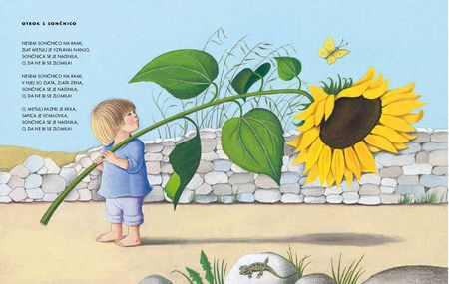
2. ura SLJ 9.ab skupina Kavčič 8. maj
Črke na označenih poljih ti dajo rešitev (priimek slov. pesnika).
_ _ _ _ _ _ (priimek prvega slov. pisca, ki je bil izvrsten v vseh vrstah (poeziji, prozi, dramatiki) – 4. črka
_ _ _ _ _ _ _ (obdobje slov. književnosti do 1918) – 2. črka
_ _ _ _ _ _ _ (besedilo, v katerem predstavimo svoje potovanje in zanimivost/ljudi, ki smo jih srečali) – zadnja črka
_ _ _ _ _ _ _ _ _ _ _ _ _ (smer v moderni, ko pesnik vtis iz narave prenese na čustva) – 8. črka
_ _ _ _ _ _ _ _ (vrsta verza v moderni) – 2. črka
_ _ _ _ _ _ _ _ (poved, v kateri sta stavka enakovredna) – 5. črka
_ _ _ _ _ _ _ _ _ _ (smer v moderni, ko besede/predmeti kaj zaznamujejo) – 6. črka
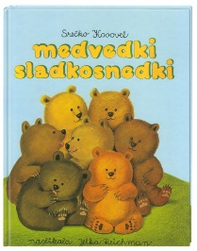
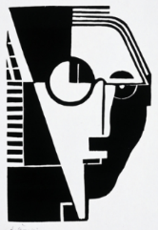
Če si vpisal pravilne odgovore, dobiš priimek Kosovel. Dr. Janez Vrečko je Srečka Kosovela primerjal s svetlečim se kometom, ki sije tako močno, da si morajo ljudje zakrivati oči, ko preleti nebo, s kometom, ki je napisal preveč pesmi za eno življenje. Ampak ne za tako kratko, kot ga je imel, ampak za dolgo, resnično dolgo življenje. Moram pa v isti sapi dodati, da mi kljub obiskovanju predavanj Kosovelova poezija ni bila čisto nič bolj jasna (ali ti je poezija lahko sploh kdaj jasna?). (vir: https://www.delo.si/sobotna-priloga/srecko-kosovel-pesnik-kot-mit-169028.html)
Več o Kosovelu, kjer se levo spodaj seznaniš tudi s smerema, ki sta poglavitno vplivali na njegovo ustvarjanje, to sta ekspresionizem in konstruktivizem.
Zapiši:
Ekspresionizem je smer (1918 ̶ 1928) kot odziv na grozote (ne samo zaradi borbe za obstoj, ampak lakomnosti, koristi ob ubijanju) prve sv. vojne. Pesniki 'kričijo' po boljšem človeku, svetu. Izraz ekspresija je prevzet iz francoščine in pomeni iztis (v tem primeru bolečine, razočaranja).
Konstruktivizem je umetnostna in tudi arhitekturna smer, ki je okoli leta 1914 nastala pod vplivi tehnološkega razvoja. Konstruktivistične pesmi nastajajo po principu sestavljanja delcev (besede, številke, matematični znaki, formule ...), ki dobijo smisel šele v celoti.
V berilu poišči Kosovelovo pesem Kons 4 in jo preberi.
Kaj meniš o pesmi? Kaj misliš, da je pesnik želel sporočiti z njo? Zapiši.
Najbrž opozarja predvsem na to, da so 'majhni' in 'drugačni' (Einstein, študenti) … ljudje stalno pod pritiskom, brez pravic, medtem ko 'veliki' vladajo in bogatijo. Majhni ljudje zato otrdijo, niti jokati ne morejo več.
Kako bi dokazal, da je pesem konstruktivistična? Navedi nekaj dokazov iz pesmi.
Pri katerem šolskem predmetu ali krožku se največkrat srečaš s konstrukcijami oz. konstrukti? (LUM, TIT)
Še ti zlepi konstruktivistično pesem. Lahko čisto po svoje ali s predlogo.
Pesem mi pošlji.

